[国自然资助下的论文风波：广东三家知名单位惊现斑马鱼胚胎复制乱象](https://mp.weixin.qq.com/s?__biz=Mzk0ODcwOTAyMQ==&mid=2247497892&idx=1&sn=7579c1f2b7881e941e9b3141e242dc4e&chksm=c29b899d9afd7c8ee923207b352d298b02e736232754cc1cf9a353cafd65a9f9f95e555b3f08&scene=126&sessionid=1742228991)

柯南君[柯南科研](javascript:void(0);)2025-03-16 22:38:40浙江

Conan scientific research

**质疑资讯**

**科研诚信**

**撤稿披露**

2018年9月，中山大学附属第一医院、中国科学院南海海洋研究所、中山大学药学院联合在Drug Design Development and Therapy（IF4.7003/2区）期刊上发表了一篇论文。在发表6年后，因图片组内重复在pubpeer上被读者质疑。论文题为“Murrangatin suppresses angiogenesis induced by tumor cell-derived media and inhibits AKT activation in zebrafish and endothelial cells”（ Murrangatin抑制肿瘤细胞源性培养基诱导的血管生成，抑制斑马鱼和内皮细胞中AKT的激活）。

第一作者：中山大学附属第一医院的Weiqing Long，Mingjun Wang

通讯作者：中国科学院南海海洋研究所的Xiongming Luo，中山大学药学院的Jianwen Chen

该研究得到国家自然科学基金（no 31670349和41230962）资助。

论文信息

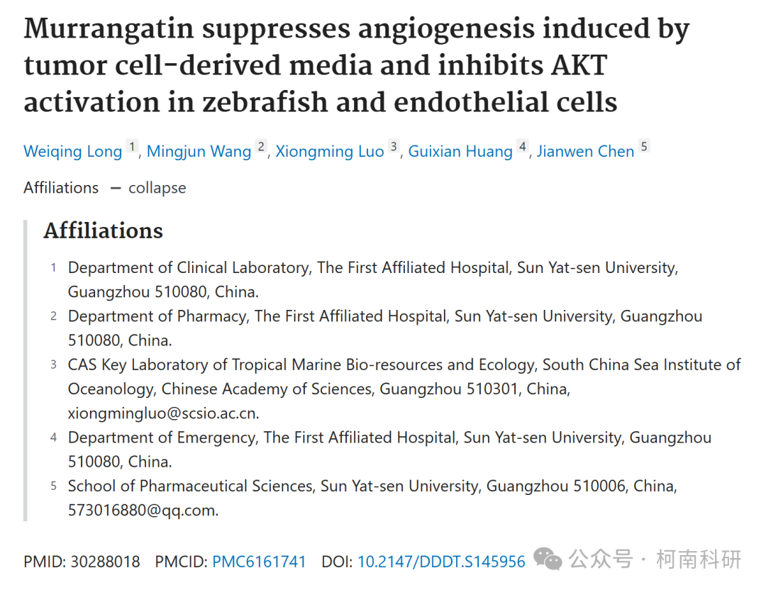

发表期刊

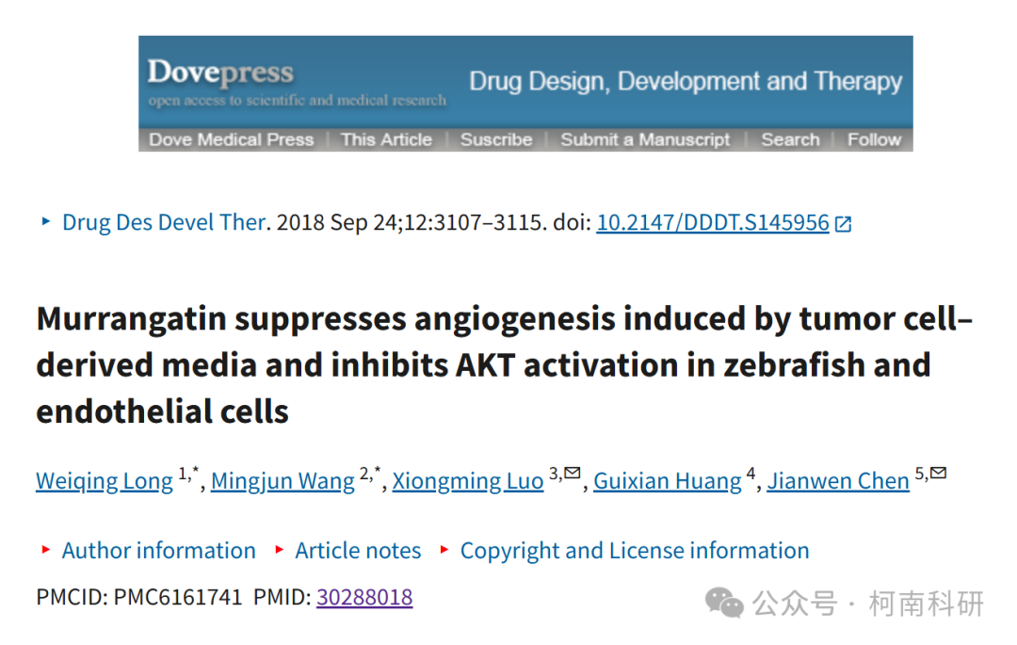

质疑内容

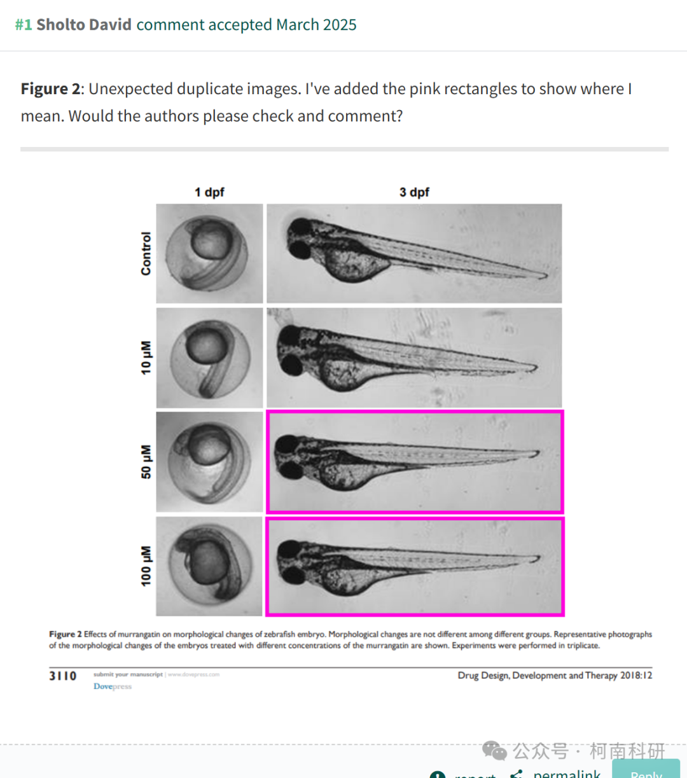

作者回应

针对上述质疑，尚未见到作者在www.pubpeer.com上的回应内容。

参考信息：https://pubpeer.com/publications/F38719AAE51EE133DE50E2623EE1F1

免责声明：信息来源于Pubpeer、Pubmed及相关期刊，提及人名均为音译！

对于文章内容的真实性、完整性、及时性本公众号不做任何保证或承诺，仅供读者参考！

如有侵权，请及时联系公众号后台！

**END**

**柯南科研  
关注最新科研生态，追踪撤稿文量，营造良好科研氛围**

